**PENGARUH FRAKSI VOLUME DAN ARAH SERATTERHADAP KEKUATAN *BENDING* DAN KEKUATAN TARIK KOMPOSIT *UREA FORMALDEHYDE* DENGAN PENGUAT SERAT BATANG KEDELAI**

**Ahmad Sahri Wardi, Nasmi Herlinasari, Agus Dwi Catur**

Jurusan Teknik Mesin Fakultas Teknik Universitas Mataram

Jln. Majapahit No.62 Mataram Nusa Tenggara Barat Kode Pos: 83125

Telp. (0370) 636087; 636126; ext 128 Fax (0370) 636087

***ABSTRACT*** *The use of composite materials is growing at over the development of the manufacturing industry. One is the composite fiber of soybean rods. The purpose of this study is to know the effect of volume fraction and the direction of soybean rods by using the matrix urea formaldehyde with the random fiber direction and fiber in one direction.*

*The variation of fiber volume fraction of soybean rods are 20%, 30% and 40%. Methods of making composite specimen are done by hand lay up to 2cm fiber length for random fibers and matching with the long mold to fiber in one direction. Testing is done by bending test following the standard of ASTM D790 and tensile test with the standard of ASTM D638.*

*The results of study show that the tensile and bending strength of composite urea formaldehyde soybean rods tend to increase with increasing fiber volume fraction and fiber orientation in one direction of bending strength and the tensile strength will tend to increase as well. The highest bending strength of the specimen with the volume fraction of 40% with the fiber in one direction is equal to 20.83 MPa, and the lowest bending specimen is with the volume fraction of 20% in random fiber direction at 5, 2 MPa. While the tensile test has the highest strenght with the volume fraction of 40% fiber in one direction is equal to 10.60 MPa, and the lowest strenght of tensile test with the volume fraction of 20% in the random fiber direction is equal to 0.8 MPa. So that a volume fraction and fiber direction effect on the tensile and bending strength.*

*Keywords: tensile strength, bending strength, soybean fiber rods, urea formaldehyde.*

**Pendahuluan**

Indonesia merupakan negara yang terkenal sebagai negara yang kaya akan sumber daya alamnya, dimana salah satu sumber alam yang terpenting adalah tanaman. Karena tanaman dapat dieksploitasi mulai dari akar sampai daunnya. Sebagian basar penduduk Indonesia bermata pencaharian dari alam yang berupa pertanian dan perkebunan, dengan kondisi tersebut maka pemerintah berusaha untuk mengembangkan serta meningkatkan hasil-hasil pertanian dan perkebunan

Peningkatan produk pertanian diikuti pula oleh meningkatnya limbah hasil pertanian seperti jerami, tongkol jagung, batang kedelai, dan kulit pisang.Umumnya limbah hasil pertanian ini masih mengandung sejumlah nutrien, sehingga dapat dikonversi menjadi produk yang memiliki nilai ekonomi.Limbah tersebut memiliki komponen utama lignoselulosa, Lignoselulosa terdiri atas tiga polimer yaitu selulosa, hemiselulosa, dan lignin. Selulosa adalah polimer glukosa dengan ikatan ß-1, 4-glikosidik (Medyani, 2009).

Salah satu pemanfaatan dari limbah hasil pertanian yaitu pembuatan komposit, Penggunaan dan pemanfaatan komposit dewasa ini terus menerus dikembangkan didalam industri *manufacture*. Salah satunya material komposit yang diharapkan di dunia industri yaitu material komposit yang berupa serat alam maupun serat buatan. Saat ini bahan komposit yang diperkuat dengan serat merupakan bahan teknik yang banyak digunakan karena kekuatan dan kekakuan spesifik yang jauh di atas bahan teknik pada umumnya, sehingga sifatnya dapat didesain mendekati kebutuhan

Komposit dari bahan serat *(fibrous composite)* terus diteliti dan dikembangkan guna menjadi bahan alternatif pengganti bahan logam, hal ini disebabkan sifat dari komposit serat yang kuat dan mempunyai berat yang lebih ringan dibandingkan dengan logam.Susunan komposit serat terdiri dari serat dan matriks sebagai bahan pengikatnya.Bahan komposit telah digunakan dalam industri pesawat terbang, otomotif, maupun untuk alat-alat olahraga.Penggunaan komposit diberbagai bidang tidak terlepas dari sifat-sifat unggul yang dimiliki komposit yaitu ringan, kuat, kaku, serta tahan terhadap korosi dan beban lelah.

Menurut Matthews (1993), komposit adalah suatu material yang terbentuk dari kombinasi dua atau lebih material pembentuknya melalui campuran yang tidak *homogen*, dimana sifat mekanik dari masing-masing material pembentuknya berbeda. Dari campuran tersebut akan dihasilkan material komposit yang mempunyai sifat mekanik dan karakteristik yang berbeda dari material pembentuknya. Material komposit mempunyai sifat dari material konvensional pada umumnya dari proses pembuatannya melalui percampuran yang tidak *homogen*, sehingga kita leluasa merencanakan kekuatan material komposit yang kita inginkan dengan jalan mengatur komposisi dari material pembentuknya

**Dasar Teori**

**Definisi Komposit**

Kata komposit dalam pengertian bahan komposit berarti terdiri dari dua atau lebih bahan yang berbeda yang digabung atau dicampur secara makroskopis. Penggabungan secara makroskopis inilah yang membedakan komposit dengan paduan atau *alloy* yangpenggabungan unsur-unsurnya secara mikroskopis. Pada bahan komposit, sifat-sifat unsur pembentuknya masih terlihat jelas yang pada paduan sudah tidak lagi tampak secara nyata. Justru keunggulan bahan komposit di sini adalah penggabungan sifat-sifat unggul masing-masing unsurpembentuknya

**Klasifikasi Komposit**

**1.Komposit Serat**

Komposit serat, yaitu komposit yang terdiri dari serat dan matriks (bahan dasar) yang diproduksi secara fabrikasi, misalnya serat ditambahkan resin sebagai bahan perekat.

**2.Komposit Lapis (*laminated composite*)**

Komposit laminat, merupakan jenis komposit yang terdiri dari dua lapis atau lebih yang digabung menjadi satu dan setiap lapisnya memiliki karaktristik sifat sendiri.

**3.Komposit Serpihan**

Pengertian dari serpihan adalah partikel kecil yang telah ditentukan sebelumnya yang dihasilkan dalam peralatan yang khusus dengan orientasi serat sejajar permukaannya

**4.Komposit Partikel**

Komposit partikel, komposit yang terdiri dari partikel dan matriks yaitu butiran (batu, pasir) yang diperkuat semen yang kita jumpai sebagai beton, senyawa komplek ke dalam senyawa komplek.

**Tanaman Kedelai**

Kedelai merupakan tanaman pangan berupa semak yang tumbuh tegak. Di Indonesia, dibudidayakan mulai abad ke-17 sebagai tanaman makanan dan pupuk hijau. Penyebaran tanaman kedelai ke Indonesia berasal dari daerah Manshukuo menyebar ke daerah Mansyuria: Jepang (Asia Timur) dan ke negara-negara lain di Amerika dan Afrika.

Kedelai adalah salah satu tanaman polong-polongan yang menjadi bahan dasar banyak makanan dari Asia Timur seperti kecap, tahu, dan tempe. Berdasarkan peninggalan arkeologi, tanaman ini telah dibudidayakan sejak 3500 tahun yang lalu di Asia Timur.Kedelai putih diperkenalkan ke Nusantara oleh pendatang dari Cina sejak maraknya perdagangan dengan Tiongkok, sementara kedelai hitam sudah dikenal lama orang penduduk setempat.Kedelai merupakan sumber utama protein nabati dan minyak nabati dunia.

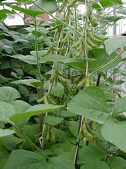

Gambar 1 pohon Kedelai

**Natrium Hidroksida (NaOH)**

Natrium hidroksida (NaOH) merupakan basa kuat berbentuk kristal sebelum dilarutkan menjadi larutan, dimana larutan NaOH dinyatakan dalam satu molaritas, molaritas menyatakan banyaknya zat yang terlarut yang terdapat dalam satu (1) liter larutan. Massa relative (Mr) NaOH = 40 mol, maka ini berarti bahwa 1 mol NaOH massanya 40 g dilarutkan dalam air sedemikian rupa sehingga volume larutannya dalam 1000 ml atau 1 liter.

Larutan NaOH bersifat dapat merusak media karena memiliki natrium, yaitu suatu kation yang sangat kuat bereaksi dengan OH yang memiliki konsentrasi tinggi, sehingga memiliki basa yang sangat kuat dari basa lainnya jika berada dalam larutan air. Reaksi natrium oksida (NaOH) dalam air , larutan ini digunakan sebagai medium dengan konsentrasi tertentu untuk melarutkan lapisan lilin pada permukaan serat, sehingga permukaan serat menjadi bersih dari lapisan lilin tersebut dan permukaan serat menjadi kasar agar dihasilkan ikatan yang lebih baik antara serat dengan matriknya (Purwoko, 2010).

***UreaFormaldehyde* (*UF*)**

Resin *ureaformaldehid* adalah salah satu contoh polimer yang merupakan hasil kondensasi urea dengan *formaldehid*. Polimer jenis ini banyak digunakan di industri untuk berbagai tujuan seperti bahan adhesif (61%), papan fiber berdensitas medium (27%), *hardwood plywood* (5%) dan laminasi (7%) pada produk furnitur, panel dan lain-lain.

Reaksi *urea formaldehid* merupakan reaksi kondensasi antara *urea* dengan *formaldehid*.Pada umumnya reaksi menggunakan katalis hidroksida alkali dan kondisi reaksi dijaga tetap pada pH 8-9 agar tidak terjadi reaksi *Cannizaro*, yaitu reaksi diproporsionasi *formaldehid* menjadi alkohol dan asam karboksilat.Untuk menjaga agar pH tetap maka dilakukan penambahan ammonia sebagai *buffer* ke dalam campuran.

Reaksi ini secara umum berlangsung dalam 3 tahap yakni inisiasi, propagasi (kondensasi), dan proses curing.

1. Tahap metilolasi, yaitu *adisiformaldehid* pada gugus *amino* dan *amida* dari *urea,* dan menghasilkan *metilol urea.*
2. Tahap selanjutnya propagasi, yaitu reaksi kondensasi dari *monomer-monomermono* dan *dimetilol urea* membentuk rantai polimer yang lurus.
3. Tahap terakhir adalah proses curing yaitu ketika kondensasi tetap berlangsung, polimer membentuk rangkaian 3 dimensi yang sangat kompleks dan menjadi resin thermosetting. Resin *thermosetting* mempunyai sifat tahan terhadap asam, basa, serta tidak dapat melarut dan meleleh. Temperatur curing dilakukan pada sekitar temperatur 120 Celcius dan pH < 5 (Anonoim, 2010).

**Metode Penelitian**

a. Pengujian Tarik

Pengujian tarik dilakukan terhadap spesimen batas uji yang standar, bahan yang akan diuji mula-mula dibuat menjadi batang uji dengan bentuk sesuai dengan suatu standar. Pada bagian tengah dari batang uji merupakan bagian yang menerima tegangan. Pada bagian ini diukur panjang batang uji, yaitu bagian yang dianggap menerima pengaruh dari pembebanan, bagian inilah yang selalu diukur pada proses pengujian.

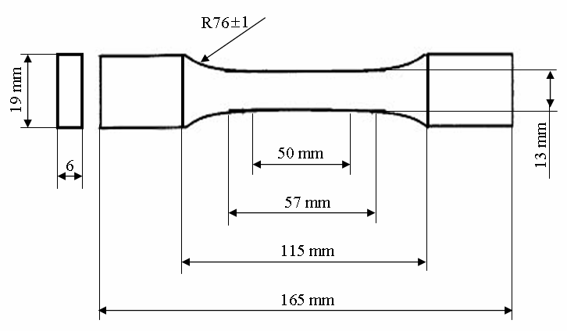

**Gambar 2.** Spesimen Uji Tarik (ASTM D 638)

Rumus mencari kekuatan tarik (sugiman, 2005)

...................................................( 1 )



dimana :

σ = Tegangan tarik (N/mm2)

P = Beban tarik (N)

A­­0 = Luas penampang mula-mula(mm2)

b. Pengujian Bending

Proses pembuatan spesimen dilakukan dengan proses manual *hand lay-up* yang mengacu pada standar uji yang digunakan yaitu bentuk spesimen uji Bending berdasarkan standar ASTM D 790.

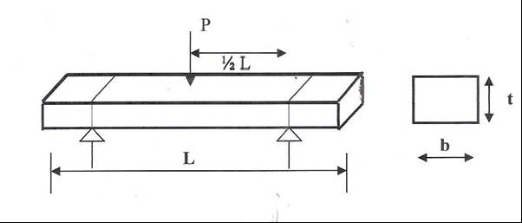

**Gambar 3.** Pengujian *Three Point Bending* komposit

Pada material yang homogen pengujian batang sederhana dengan dua titik dudukan dan pembebanan pada tengah-tengah batang uji (*three point bending*), maka tegangan maksimum dapat dihitung dengan persamaan berikut (ASTM D 790)

σb 3PL

……....................... (2)

2bd**²**

Keterangan:

σ = Kekuatan *bending,* Mpa

d = tebal batang uji, mm

P = Beban, N

L = Panjang span, mm

b = lebar batang uji, mm

**Hasil dan pembahasan**

**a.**Kekuatan Tarik

Pengujian kekuatan tarik dilakukan di Laboratorium Teknik Mesin Fakultas Teknik Universitas Mataram. Uji tarik dilakukan dengan tujuan untuk mengetahui besarnyakekuatan tarik komposit dengan variasi komposisi serat batang kedelai dan variasi arah serat. Berikut data yang diperoleh pada pengujian tarik

**Tabel 1** Data hasil perhitungan kekuatan tarik

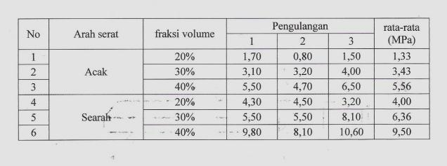

Dari tabel 1 diatas diperoleh grafik hubungan variasi komposisi dan orientasi serat dengan rata-rata kekuatan tarik sebagai berikut :

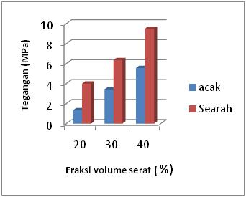

**Gambar 4.** grafik hubungan variasi volume dan arah serat dengan rata-rata kekuatan tarik.

Dari grafik di atas dapat diketahui bahwa semakin banyak fraksi volume serat maka kekuatan tariknya akan semakin tinggi dan komposit dengan arah serat searah kekuatannya cenderung lebih tinggi dibandingkan dengan arah serat acak karena komposit dengan arah serat searah lebih kuat saat menerima beban dibandingkan dengan arah serat acak, dimana kekuatan tarik tertinggi diperoleh pada spesimen dengan komposisi serat batang kedelai40% dengan arah serat searah yaitu 10,60 MPa. Sedangkan kekuatan tarik terendah terdapat pada spesimen dengan komposisi serat batang kedelai 20% dengan arah serat acak yaitu0,80 MPa.

b. Kekuatan Bending

Pengujian kekuatan tarik dilakukan di Laboratorium Geoteknik Teknik dan Geodesi Fakultas Teknik Universitas Mataram. Uji *bending* dilakukan dengan tujuan untuk mengetahui bersanya kekuatan *bending* komposit dengan variasi fraksi volume serat batang kedelai dan variasi arah seratnya. Berikut data yang diperoleh pada pengujian *bending*.

**Tabel 2** Data hasil perhitungan kekuatan *bending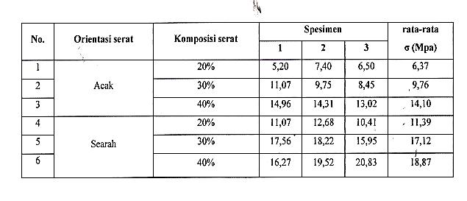*

Dari Tabel 2 diatas diperoleh grafik hubungan variasi volume serat dan orientasi serat dengan rata-rata kekuatan *bending*sebagai berikut :

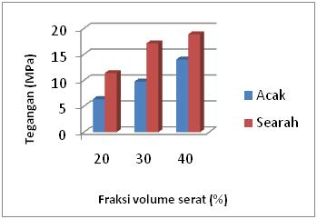

**Gambar 5.** grafik hubungan variasi volume dan arah serat dengan rata-rata kekuatan bending.

Dari grafik diatas dapat diketahui bahwa semakin banyak fraksi volume serat maka kekuatan bendingnya akan semakin meningkat dan spesimen yang menggunakan arah serat searah kekuatannya cenderung lebih kuat jika dibandingkan dengan arah serat acak, dimana pada komposit dengan variasi fraksi volume serat 20% dengan arah mempunyai serat acak memiliki kekuatan *bending* rata-rata sebesar 6,37N/mm2 ,sedangkan untuk arah serat searahnya mempunyai kekuatan bending 11,39 N/mm², untuk komposit dengan variasi fraksi volume serat 30% dengan arah serat acakmepunyai kekuatan *bending* rata-rata sebesar 9,76N/mm2,sedangkan untuk arah serat searahnya mempunyai kekuatan bending 17,12 N/mm $²$ dan komposit dengan variasifraksi volume serat 40% dengan arah serat acak kekuatan*bending* rata-ratanya sebesar 14,02N/mm2, sedangkan untuk arah serat searahnya mempunyai kekuatan bending rata-rata 18,87 N/mm². dapat dilihat bahwa kekuatan *bending* tertinggi diperoleh pada komposit dengan orientasi serat searah dengan komposisi serat batang kedelai 40% sebesar 20,83 MPa dan kekuatan *bending* terendah pada orientasi serat acak dangan komposisi serat batang kedelai 20% sebesar 5,20Mpa

**Penutup**

**Kesimpulan**

kekuatan tarik komposit *urea formaldehyde* yang diperkuat serat batang kedelai dengan arah serat searah lebih kuat daripada arah serat acak. Kekuatan tarik tertingggi pada spesimen dengan arah serat searah yaitu sebesar 10,60 Mpa dengan fraksi volume 40% dan kekuatan tarik terendahnya yaitu sebesar 3,20 Mpa dengan fraksi volume 20%, sedangkan kekuatan tarik tertinggi pada spesimen dengan arah serat acak yaitu sebesar 6,50 Mpa dengan fraksi volume 40% dan kekuatan tarik terendahnya yaitu sebesar 0,80 Mpa dengan fraksi volume serat 20%. Dengan demikian maka semakin besar fraksi volume serat tegangan tariknya semakin tinggi.

Kekuatan bending komposit *urea formaldehyde* yang diperkuat serat batang kedelai dengan arah serat searah lebih kuat daripada arah serat acak. Kekuatan bending tertingggi pada spesimen dengan arah serat searah yaitu sebesar 20,83 Mpa dengan fraksi volume 40% dan kekuatan bending terendahnya yaitu sebesar 10,41 Mpa dengan fraksi volume 20%, sedangkan kekuatan bending tertinggi pada spesimen dengan arah serat acak yaitu sebesar 14,96 Mpa dengan fraksi volume 40% dan kekuatan bending terendahnya yaitu sebesar 5,20 Mpa dengan fraksi volume serat 20%. Dengan demikian Maka semakin besar fraksi volume serat tegangan bendingnya juga semakin tinggi.

**Saran**

Penekanan pada saat pencetakan harus dilakukan secara merata agar cetakan terisi dengan resin secara menyeluruh, sehingga dapat mengurangi terjadinya void. Pada saat melakukan pemotongan dan pengamplasan spesimen harus lebih hati-hati agar tidak terjadi goresan atau takikan pada spesimen. Untuk mendapatkan hasil pengujian komposit yang akurat, hal yang sangat perlu diperhatikan yaitu proses pada tahap pembuatan spesimen komposit tersebut serta pengkalibrasian alat-alat yang digunakan.

**Daftar Pustaka**

1. Anonim, 2009. [Resin *Urea Formaldehide*](http://feedproxy.google.com/%7Er/majarimagazine/%7E3/2xFEx0oW8MU/), [www. google. Com / resin urea formaldehyde /](http://www.google.com/resin%20urea%20formaldehyde/) diunduh pada September 2010.
2. Medyani, Anja, 2009. Isolasi Bakteri Selulolitik dan Karakterisasi Enzimnya, Makara, *Sains*, vol. 13, no. 1, April 2009: 33-38.
3. Purwoko, Agus, 2010. Karateristik Kekuatan Bending dan Impact Komposit Anyam Berpengut Serat Rami/Beohermia Nivea (L) Gauld Dengan Matrik Resin Polyester, *Tugas akhir*, Universitas Mataram, Mataram.
4. Matthews, F.L., Rawlings, RD., 1993. *Composite Material Engineering And Science*, Imperial College Of Science, Teknology And Medicine, London, UK.
5. Sugiman, dkk., 2005 Modul Praktikum Ilmu Logam, Teknik Mesin Universitas Mataram